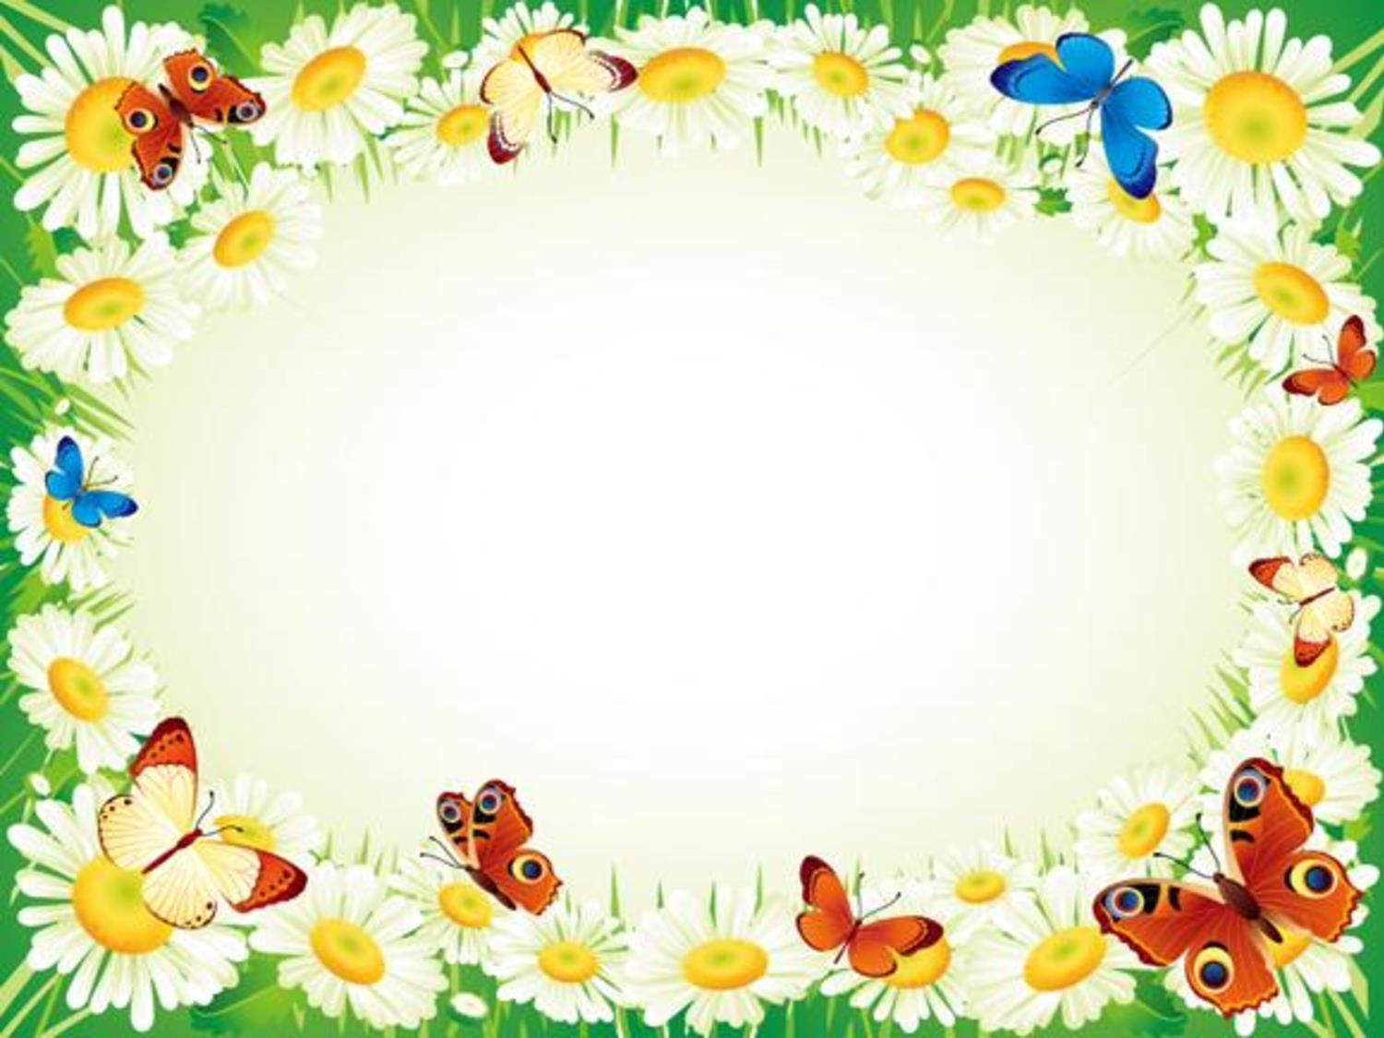

Презентация консультации логопеда для родителей и воспитателей по теме –
« Развитие глагольной лексики у
детей с ОНР»

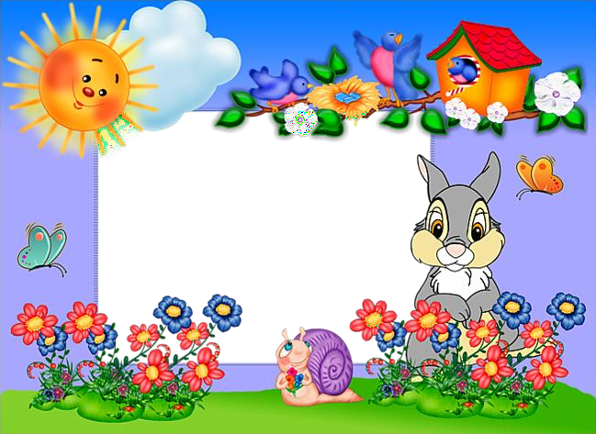
План консультации:
- О значении развития глагольной лексики у детей.
- Картотека глагольного словаря (по Волковой Г.А.)
- О значении игр в обогащении словаря.
- Игра с мячом « Что происходит в природе?»
- Игра « Кто как передвигается?»
- Игра « Что делают эти животные?»
- Игра « Кто чем занимается?»
- Игра « Кто может совершать эти движения?»
- Игра « Утро. День. Вечер. Ночь.»
- Игра « Подскажи словечко».
- Игра « Сочиним стихотворение».
- « Игра Кто что делал? То делала?»
- Список литературы.
- Организационный момент.
В презентации использовались картинки из поисковой системы « Яндекс»

Обогащать речь глаголами удобнее всего по каким-то определенным смысловым группам слов ( например: кто из животных как передвигается, кто как голос
подает, какие профессиональные действия совершают люди). В соответствии с этим, ребенок должен уметь отвечать на вопросы “Что делают птицы?”, “А рыбы?”, “Что делает строитель?”. Для характеристики действий животных и способов их передвижения важно подбирать и такие глаголы, которые тонко определяют эти действия, например: КРАДЕТСЯ, СКРЫВАЕТСЯ,
ВЫСЛЕЖИВАЕТ, ДОГОНЯЕТ,УБЕГАЕТ, ПРЯЧЕТСЯ, ЗАТАИЛСЯ, БРОСИЛСЯ, ПОДПРЫГНУЛ, СХВАТИЛ, НАПАЛ, ВЗОБРАЛСЯ…

Г.А.Волкова рекомендует иметь картотеку глагольного словаря по следующим разделам:
Бытовые глаголы (одевается, умывается, играет).
Глаголы, обозначающие движения и крики животных (крадётся, прыгает, кукарекает).
Глаголы движения (ходит, бегает, прыгает), приставочные глаголы (входит, уходит, заходит).
Глаголы, выражающие чувства людей (улыбается, смеётся,
плачет).
Глаголы, связанные с профессиями (лечит, строит, продаёт).
Глаголы, связанные с процессами, происходящими в природе (светает, вечереет, смеркается)

Словарь дошкольника обогащается в процессе игры. Игры по расширению словарного запаса разнообразны:
обеспечивающие максимально возможную двигательную активность ребёнка
(речевые – с мячом, другими предметами и
двигательно-словесные);
предполагающие манипулирование руками и активизацию мыслительно-познавательной деятельности. Предлагаю игры для развития глагольной лексики у детей с ОНР

Игра с перебрасыванием мяча “Что происходит в природе” Человек легко находит,
Что в природе происходит.
Солнце (что делает?) – светит, греет. Ручьи (что делают?) – бегут, журчат. Птицы (что делают?) – прилетают, вьют гнёзда, поют.

Игра с мячом “Кто как передвигается?” Кто летает, кто плывёт,
Кто ползёт, а кто идёт.
Летают – птицы, бабочки, мухи, комары, жуки, стрекозы.
Плавают – рыба, дельфины, киты, моржи, акулы.
Ползают – змеи, гусеницы, черви. Прыгают – блохи, кузнечики, зайцы, лягушки, жабы

Игра с мячом “Что делают эти животные?” Что животные умеют –
Птицы, рыбы, кошки, змеи?
Утка – летает, плавает, ныряет, крякает … Кошка – мурлычет, мяукает, крадётся, умывается …

Игра “Кто чем занимается?” Никогда мы не забудем,
Что умеют делать люди.
Строитель – строит; повар – варит;
художник – рисует …

Игра “Кто может совершать эти движения?” Кто и что – летит, бежит,
Ходит, плавает, лежит?
Идёт – человек, животное, поезд, пароход, дождь, снег, град, время, дорога
Бежит – человек, животное, ручей, время … Летит – птица, самолёт, время, телеграмма, ракета, бабочка, муха, стрекоза, спутник …

Игра “Утро, день, вечер, ночь” Утро, вечер, день и ночь
Навсегда уходят прочь. Провожать их не спеши, Что ты делал, расскажи. Что ты делал утром?
Что ты делал вечером?

Игра “Подскажи словечко” Есть всего один ответ.
Кто – то знает, кто – то - нет.
Ворона каркает, а сорока …? (стрекочет) Сова летает, а кролик …? (прыгает)
Крот роет норки, а сорока …? (вьет гнездо) Корова ест сено, а заяц …? …

Игра « Сочиним стихотворение»
Логопед предлагает детям сочинить стихотворение о том, как подают голос животные (педагог называет и показывает животное, а дети добавляют слово -
название действия).
УТКА – КРЯКАЕТ, ЛЯГУШКА - ... КВАКАЕТ, ЛЕВ ... РЫЧИТ, А КОРОВА ... МЫЧИТ, КОШКА ...
МЯУКАЕТ, ПОРОСЕНОК ... ХРЮКАЕТ, КОЗЛЕНОК ... МЕКАЕТ, А ПЕТУХ ... КУКАРЕКАЕТ

Игра « Кто что делал? Что делала?»
На одном игровом поле — две картинки с
изображениями мальчика и девочки, на другом
— картинки-символы действий. Логопед предлагает детям ответить на вопрос Что делает девочка (мальчик)? при помощи картинок- символов действий. Ребенок самостоятельно
выбирает картинки с подходящими символами, переносит на другое игровое поле, наклеивает рядом с объектом и поясняет: Девочка – стоит, сидит, прыгает, спит и т. д.

Список литературы
- Воробьёва Т.А., Крупенчук О.И. “Мяч и речь” Издат. “Каро” С.-Перербург, 2003г.
- “Преодоление общего недоразвития речи дошкольников” Учебно- методическое пособие. Под редакцией Волосовец Т.В.. Москва, 2002 г.
- Жукова Н.С., Мастюкова Е.М., Филичева Т.Б.. “Логопедия. Преодоление
общего недоразвития речи у дошкольников”. Екатеринбург. АРД ЛТД, 1998г.
- Ильянкова Н. Е. “Логопедические тренинги. От глаголов – к предложениям” Издат. “Гном и Д” Москва, 2004г.
- Коноваленко В.В., Коноваленко С.В. “Многозначность глаголов в русском языке”.
- Лалаева Р.И., Серебрякова Н.В. “Коррекция общего недоразвития речи у дошкольников”. “Союз”. С.-Петербург, 1999г.
- Левчук Е.А. “Грамматика в сказках и историях”. “Детство-Пресс”, Санкт- Петербург, 2004г.
- Чистякова И.А. “33 игры для развития глагольного словаря. дошкольников”. Издательство “Каро”. С.-Петербург, 2005

Спасибо за внимание!

